







**目录** 

**Contents**

一、参与条件 1

二、课例制作要求 1

（一）教学设计 1

（二）课堂实录 2

（三）教学课件 3

（四）相关资源（可选） 3

三、课例上传要求 3

（一）课例上传时间 3

（二）课例上传渠道与步骤 3

1.国家/地方平台账号注册 4

2.进入项目平台 8

3.选择上传节点 12

4.上传课例资源 14

5.提交上传课例 18

四、课例推荐与交流展示 21

五、咨询与服务 21

一、参与条件

所有“央馆虚拟实验”应用学校，使用“央馆虚拟实验”

授课的教师，均可自愿参加。

二、课例制作要求

授课教师按要求制作教学课例，每堂课例包含教学设计、

课堂实录、教学课件和相关资源（可选），具体要求如下：

（ 一）教学设计

以 word 文本形式提交。教学设计的撰写包括教学目标、 教学重点与难点、实验资源、教学活动设计与实施、教学评

价以及教学反思六个部分。各部分具体要求如下：

1.教学目标

高中学段学科应按照《普通高中课程方案和语文等学科 课程标准》（2017 年版 2020 年修订）要求，围绕学科核心

素养进行设计和描述。

初中学段学科可按照《义务教育学科课程标准》（2011 年版）要求，从知识与技能、过程与方法、情感态度与价值 观三个维度描述。鼓励参照高中课标要求，围绕学科核心素

养进行设计和描述。

小学科学学科应按照《义务教育小学科学课程标准》 （2017 版）要求，从科学知识、科学探究、科学态度， 以

及科学、技术、社会与环境四个方面进行设计和描述。

2.教学重点与难点

描述本堂课的重点与难点，并作简要分析。

3.实验资源

列举本堂课使用的实验资源，包括实物资源和虚拟资源。

资源应附图，并辅以简要文字标识，其中虚拟资源的名称要 与央馆虚拟实验教学服务系统（v lab.eduyun.cn）中的表述

一致。

4.教学活动设计与实施

描述课堂教学活动的环节、步骤和详细过程。首先提供 教学活动设计流程图，之后再依据教学活动设计流程图具体 描述每个环节的活动步骤以及设计意图。教学活动设计流程 图要体现教学过程的基本环节及其顺序，可使用框图和箭头

的形式进行表述。

5.教学评价

描述课堂教学评价的方法与评价工具。教学评价应紧密

围绕教学目标。

6.教学反思

总结本堂课的教学效果和教学经验，分析亮点和创新之

处。可通过专家评语、学生反馈、教师个人反思等体现。

（ 二）课堂实录

以 mpg4 视频文件形式提交。课堂实录要展现案例中教 师完整的教学过程，同时要在适当的时候插入学生的课堂活 动。建议教师做好课堂实录后对其进行适当的后期剪辑处理， 在适当环节插入使用到的央馆虚拟实验资源，展示使用的软

硬件环境，并保证画面清晰可见。具体要求如下：

1.录制课堂实录要有片头，片头时长不超过 5 秒。内容

包括：课题、年级、主讲教师工作单位和姓名等。

2.课堂实录原片分辨率至少为标清，鼓励采用高清格式，

视频数据小于 1G，时长不少于 30 分钟。

（三）教学课件

以演示文稿形式（.ppt 或.pptx 格式）提交，数据量小

于 100M。

（四）相关资源（可选）

以压缩文件形式（ .zip 或.rar 格式）提交。压缩文件 内含支持课堂教学活动和解决教学问题所用的学习任务单、

音视频素材等其他资源（或资源链接）。

三、课例上传要求

（ 一）课例上传时间

授课教师于 2023 年 4 月 1 日 0：00— 10 月 15 日 24：00 间，将课例上传至全国师生信息素养提升实践活动（教师部 分）中小学虚拟实验教学应用课例征集项目（以下简称 “课

例征集项目”）平台。

（ 二）课例上传渠道与步骤

在 “课例征集项目”平台上传课例，您可先通过下面的 步骤流程图了解操作步骤，以做到心中有数。下图为您呈现

了上传课例的所有环节，供您参考。

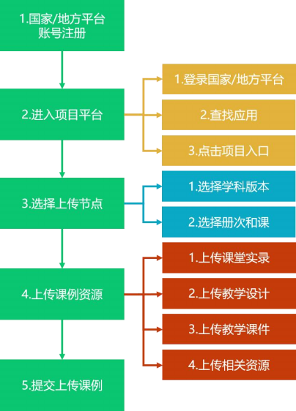

接下来的篇幅将结合 “课例征集项目”平台的功能和结

构为您介绍教师上传课例的详细步骤。

1.国家/地方平台账号注册

参加 2023 年课例征集项目的教师，如已有国家教育资 源公共服务平台（以下简称 “ 国家平台”）或已联通国家数 字教育资源公共服务体系（以下简称 “ 国家体系”）的地方 服务平台（以下简称 “地方平台”）账号，可直接使用账号 登录。如没有账号，需首先进入国家平台（www.eduyun.cn）

进行注册。

注：如需了解地方平台是否已接入国家体系，您可在国 家数字教育资源公共服务体系（ system.eduyun.cn）进行查

询，如显示 “ 已上线”，说明地方平台已联通国家体系。

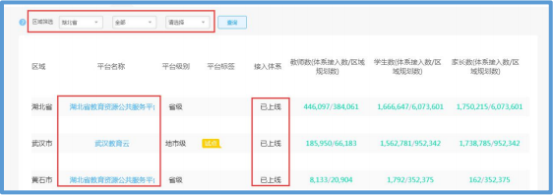

国家平台注册流程如下：

（1） 点击导航栏左上角的 “注册”按钮，进入注册流

程，在教育类型中选择 “基础教育” 点击进入。

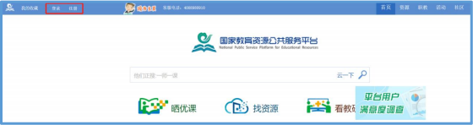

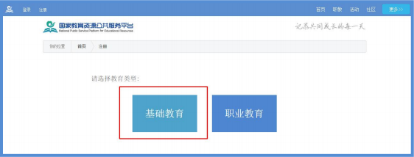

（2）在用户注册界面下选择 “教师”身份，根据各输 入框后面的提示，在相应的位置如实填写您的个人注册信息，

勾选国家教育资源公共服务平台服务条款后，点击 “立即注

册”按钮，完成第一步账户信息填写，即可进入激活账号界

面。

为了确保您正常使用国家平台并参加 “课例征集项目”，

要求提供个人的真实身份证号和手机号，并完善个人信息。

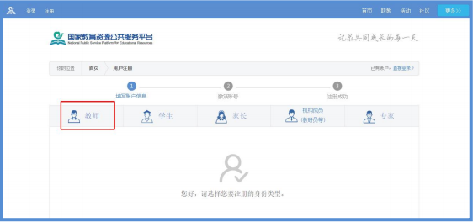

（3）界面出现您已成功申请账号提示，您可直接登录 或者点击 “立即去邮箱激活账号”按钮，跳转至申请邮箱，

点击链接即可完成账号激活。

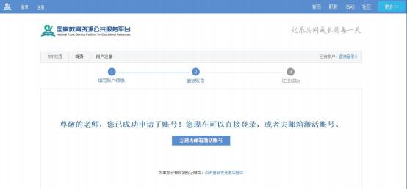

|  |
| --- |
|  |



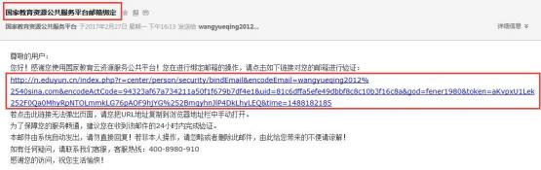

|  |
| --- |
|  |

（4）账号激活后， 出现如下界面，显示您已经完成了

在国家教育资源公共服务平台的注册步骤。

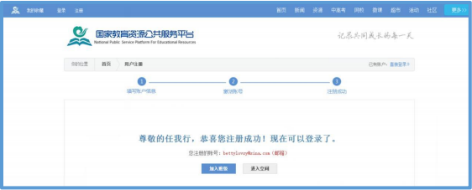

（5）完成注册后，登录账号，平台会要求用户对账号

进行实名认证，完成实名认证后可继续使用平台服务。

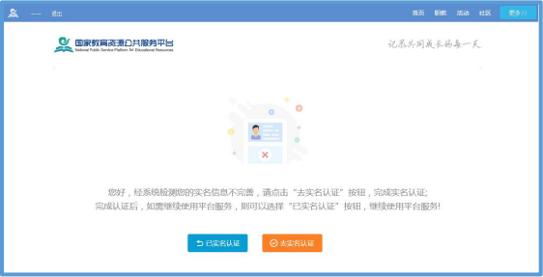

2.进入项目平台

在国家教育资源公共服务平台注册成功的或者已经拥 有已联通的地方服务平台账号的教师，即可通过以下流程进

入 “课例征集项目”平台。

（1）国家平台账号进入

 教 师 进 入 国 家 教 育 资 源 公 共 服 务 平 台 首 页 （[www.eduyun.cn](http://www.eduyun.cn/)），点击页面左上角【登录】，输入账号及 密码登录后点击【进入我的工作空间】，如图所示。

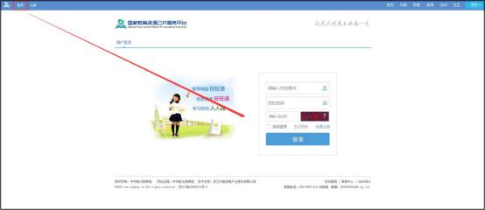

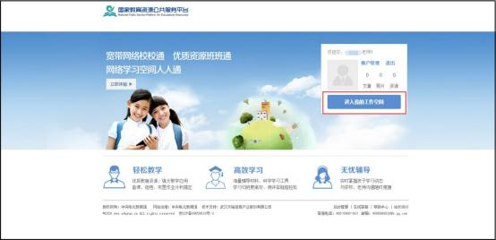

用户进入工作空间后，在“常用应用”模块中选择【全 部应用】-【央馆虚拟实验】，第一次进入需要 “确认授权”，

确认后即可访问中央电化教育馆虚拟实验教学服务系统平

台，如图所示。

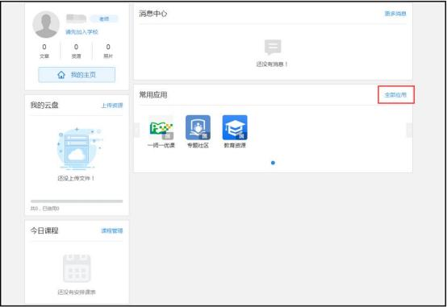

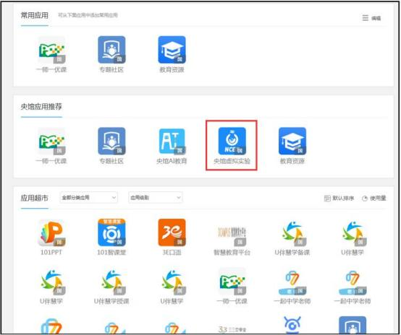

注意：中央电化教育馆虚拟实验教学服务系统平台会自 动同步您在国家教育资源公共服务平台的学校信息。若您在 国家教育资源公共服务平台的账号绑定了多个学校，跳转至 中央电化教育馆虚拟实验教学服务系统平台后，页面会弹出

学校选择框，让您确认当前的所属学校。

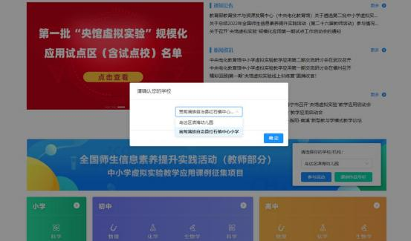

|  |
| --- |
|  |

后续，如果您想更换所属学校信息，可在图片 “全国师 生信息素养提升实践活动（教师部分）中小学虚拟实验教学 应用课例征集项目” 的下拉菜单中，进行切换；如需修改或 添加其他学校信息，请返回国家教育资源公共服务平台进行

修改。

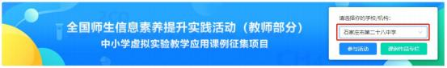

|  |
| --- |
|  |

在中央电化教育馆虚拟实验教学服务系统平台首页点

击文字 “课例征集”或图片 “全国师生信息素养提升实践活

动（教师部分）中小学虚拟实验教学应用课例征集项目”进

入项目平台。

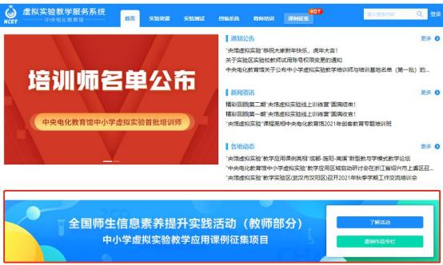

|  |
| --- |
|  |

|  |
| --- |
| ④在欢迎页选择 “我要上传” 即可进入课例上传页面。 |
|  |

（2）地方平台账号进入

已有地方平台账号的教师（地方平台需已接入国家体系 或与国家平台互联互通），可以在地方平台上登录，进入个 人空间或互联互通或应用列表，找到 “ 中央电化教育馆虚拟

实验教学服务系统”或 “央馆虚拟实验”应用图标，首次登

录需 “确认授权”，之后跳转至中央电化教育馆虚拟实验教 学服务系统平台，在平台首页点击 “全国师生信息素养提升 实践活动（教师部分）中小学虚拟实验教学应用课例征集项

目” 图片进入项目平台。

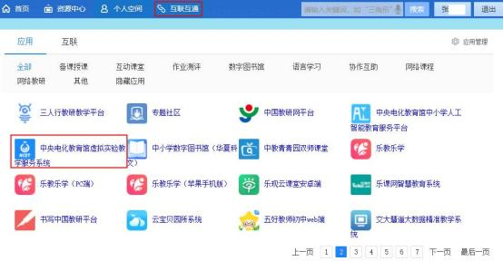

|  |
| --- |
|  |

地方平台与国家教育资源公共服务平台互联互通后不

需要在国家平台进行再次注册。

特别提醒：请从“ 中央电化教育馆中小学虚拟实验教学 服务系统”（ [https://v lab.eduyun.cn/](https://vlab.eduyun.cn/))中选取实验资源制

作课例。

3.选择上传节点

下面我们将为您介绍如何在 “课例征集项目”平台上通

过学科目录体系选择您要上传的课例节点。

（1）选择学科版本

在平台 “课例上传” 页面根据您预上传的课程选择相应 的学科和版本，例如：小学科学— —教育科学出版社（2017

课标）。

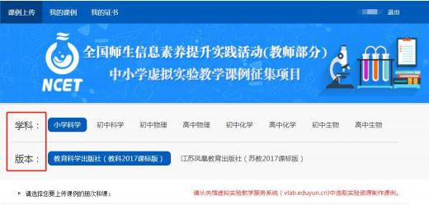

（2）选择册次和课

点选左侧预上传课例的册次，在右侧呈现的该册次课程 目录里查找预上传课程，或者在搜索栏里输入相应的课程名 称，点击相应课程后面的“ 我要上传”按钮，之后在确认弹窗 中点击“确定”，即成功创建了一节您要上传的课例，完成选

课操作。

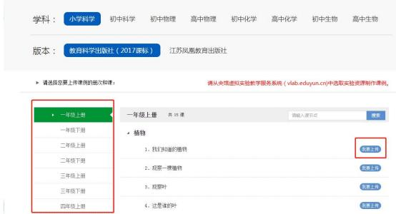

|  |
| --- |
|  |

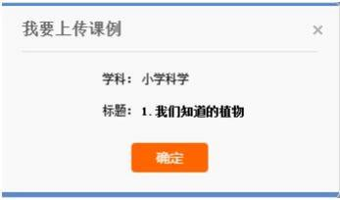

|  |
| --- |
|  |

4.上传课例资源

（1）上传课堂实录

进入 “上传资源” 页面，点击 “课堂实录”右侧 “上 传”按钮，在上传弹窗中输入标题，选择上传文件，等待上

传完成保存成功，即完成课堂实录的上传。

注：课堂实录为上传课例必传项。

课堂实录文档上传成功后，会在相应区域显示已传文件 名称，若需要修改文件标题、更换资源等，可点击 “删除”

按钮删除资源后重新编辑上传。

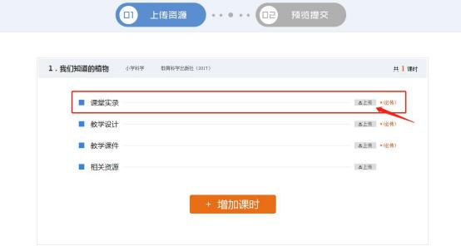

|  |
| --- |
|  |

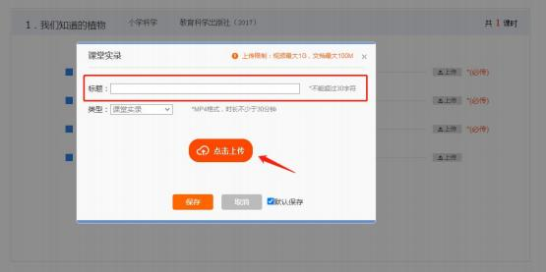

|  |
| --- |
|  |

课堂实录要求以mpg4 视频文件形式提交。课堂实录要 展现案例中教师完整的教学过程，同时要在适当的时候插入 学生的课堂活动。建议教师做好课堂实录后对其进行适当的 后期剪辑处理，在适当环节插入使用到的央馆虚拟实验资源， 展示使用的软硬件环境，并保证画面清晰可见。具体要求如

下：

录制课堂实录要有片头，片头时长不超过 5 秒。内容

包括：课题、年级、主讲教师工作单位和姓名等。

课堂实录原片分辨率至少为标清，鼓励采用高清格式，

视频数据小于 1G，时长不少于 30 分钟。

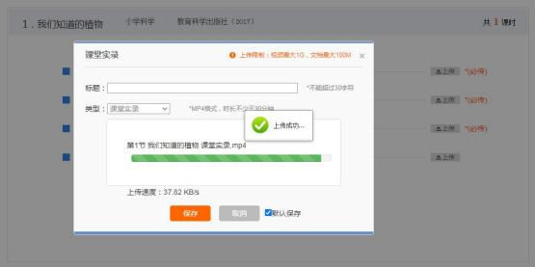

|  |
| --- |
|  |

（2）上传教学设计

进入上传资源界面，点击 “教学设计”右侧 “上传” 按钮，在上传弹窗中输入标题，选择上传文件，等待上传完 成保存成功，即完成教学设计的上传。教学设计要求以 word

文本形式（ .doc 或.docx 格式）提交，大小不超过 100M。

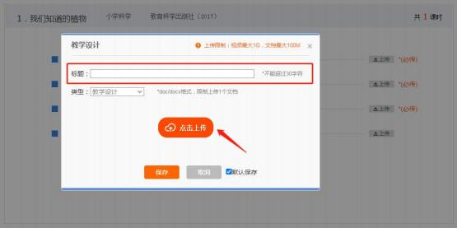

|  |
| --- |
|  |

注：教学设计为上传课例必传项。

教学设计文档上传成功后，会在相应区域显示已传文件 名称，若需要修改文件标题、更换资源等，可点击 “删除”

按钮删除资源后重新编辑上传。

（3）上传教学课件

进入上传资源界面，点击“教学课件”右侧点击“上传” 按钮，在上传弹窗中输入标题，选择上传文件，等待上传完 成保存成功，即完成教学课件的上传。教学设计要求以演示

文稿形式（.ppt 或.pptx 格式）提交，大小不超过 100M。

尽量不要在课件中加视频、动画等，容易导致转码失败或影 响转码后在线预览效果，可将视频、动画等素材压缩后一并

上传到相关资源下。

注：教学课件为上传课例必传项。

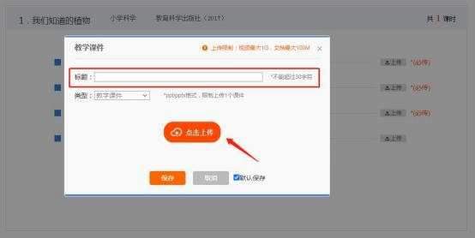

|  |
| --- |
|  |

（4）上传相关资源（可选）

进入上传资源界面，点击 “相关资源”右侧 “上传”按 钮，在上传弹窗中输入标题，选择上传文件，等待上传完成 保存成功，即完成相关资源的上传。相关资源要求以压缩文 件形式提交（ .zip 或.rar 格式）。压缩文件内含支持课堂教学 活动和解决教学问题所用的学习任务单、音视频素材等其他

资源（或资源链接）。

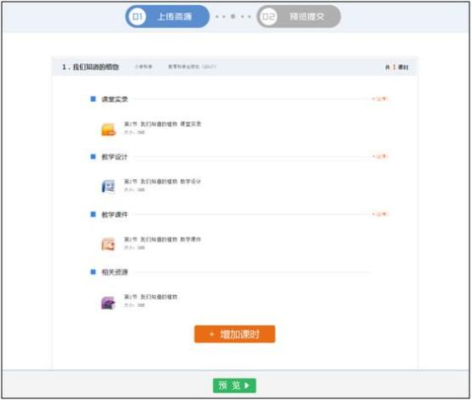

（5）完成上传

在上传资源页面底部有 “预览”按钮，完成全部资源上

传后，可点击 “预览”按钮，进入 “预览提交”界面。



5.提交上传课例

（1）预览提交

进入预览提交界面，会出现您本次活动所上传课例的全 部内容，在此界面，你可以查看每个课时的课堂实录、教学 设计、教学课件和相关资源，需要提醒您的是：您仍可返回

上一步对您上传的资源进行修改。

阅读并同意《上传保证与承诺》，勾选“我已阅读并同意

《上传保证与承诺》”选项后点击 “提交”按钮。

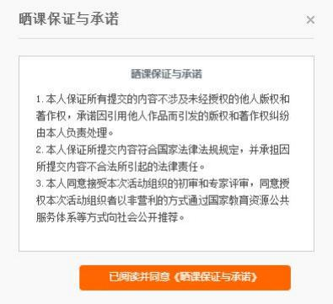

|  |
| --- |
|  |

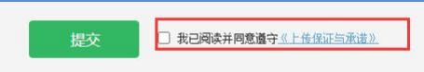

|  |
| --- |
|  |

点击 “确定”按钮确认提交后，即成功完成一节课例的

上传。

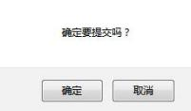

|  |
| --- |
|  |

（2）我的课例

完成了课堂实录、教学设计、教学课件、相关资源的上

传并提交预览后，可来到 “我的课例”。

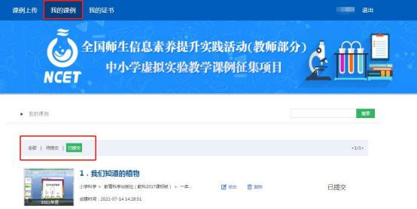

|  |
| --- |
|  |

查看课例

点击“我的课例”，此界面下点击“全部”按钮，您可在 此板块下查看所有您所上传课例的对应状态，如 “待提交”

“ 已提交”。

“ 已提交”状态下，您可在该类别下查看您已提交的课例。

点击课例图标或课例名称即可对列表中的课程进行浏览。

新增课时或修改课例

点击课程区域的 “修改”按钮，您可以在现有课时的基 础上新增课时，或修改所上传的课堂实录、教学设计、教学

课件、其他资源等。

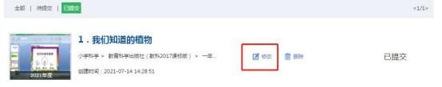

|  |
| --- |
|  |

删除课例

如果您认为您所上传的课例不能完全展现您的实际水平，

想重新上传其他课例，可点击 “删除”按钮，即可对所上传

课例进行完全删除，特别提醒：“删除”操作需谨慎。

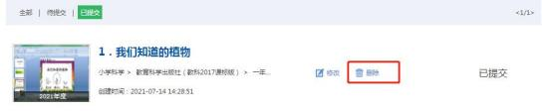

|  |
| --- |
|  |

四、课例推荐与交流展示

我中心将于 2023 年底前组织专家推荐确定项目入围课 例（分为创新课例、典型课例、特色课例）， 由全国师生信 息素养提升实践活动（第二十七届教师活动）组委会统一公 布入围课例名单并发放电子证书（在课例上传平台 “我的证

书”模块查询与下载）。

项目入围课例将在 “ 中央电化教育馆中小学虚拟实验教 学服务系统”（ v lab.eduyun.cn）上公开展示。 我中心将择 机召开全国交流展示活动，活动举办时间、方式、地点视具

体情况确定（相关通知文件另发）。

五、咨询与服务

如果您在工作中有问题需要咨询，请您通过以下方式联

系我们：

1.咨询电话：400-8980-910 咨询 QQ：1703866009

（工作时间：周一至周五 8:30— 17:00）

1. 咨询邮箱：v [lab@moe.edu.cn，4008980910@b.qq.com](mailto:lab@moe.edu.cn，4008980910@b.qq.com)

扫描下方二维码，添加 “央馆虚拟实验”客服微信，获

取更多支持。

